公司的项目小环境分享
这个项目的代码部分是我实现的，设计是我的美女同事设计的。从这个项目中我最大的提升就是对asp有了了解，大大提高了代码效率，以及对代码的拆分和业务都有了一定了解。

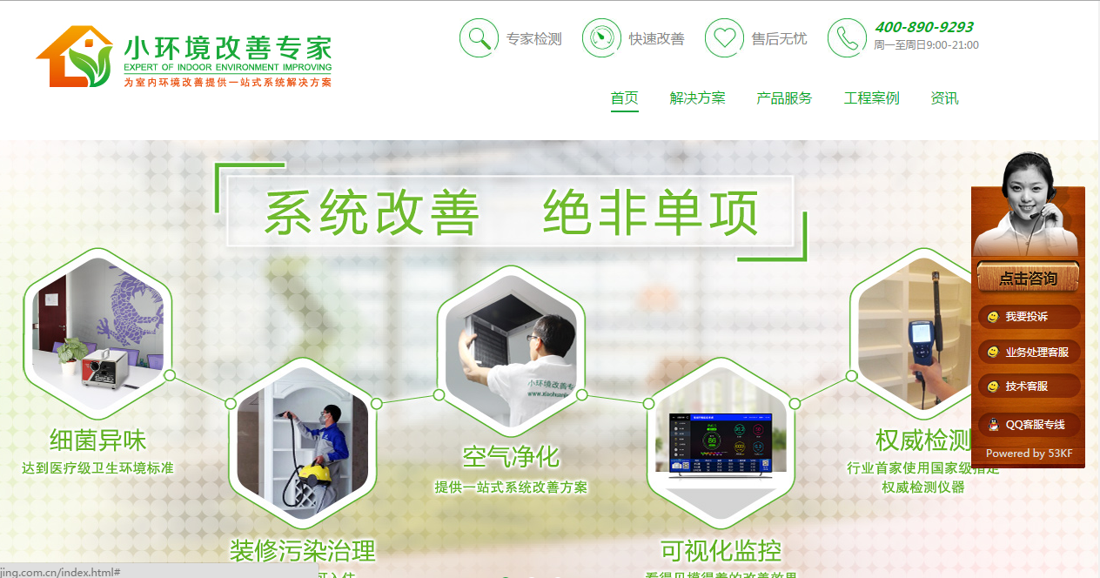

查看效果：www.xiaohuanjing.com.cn

